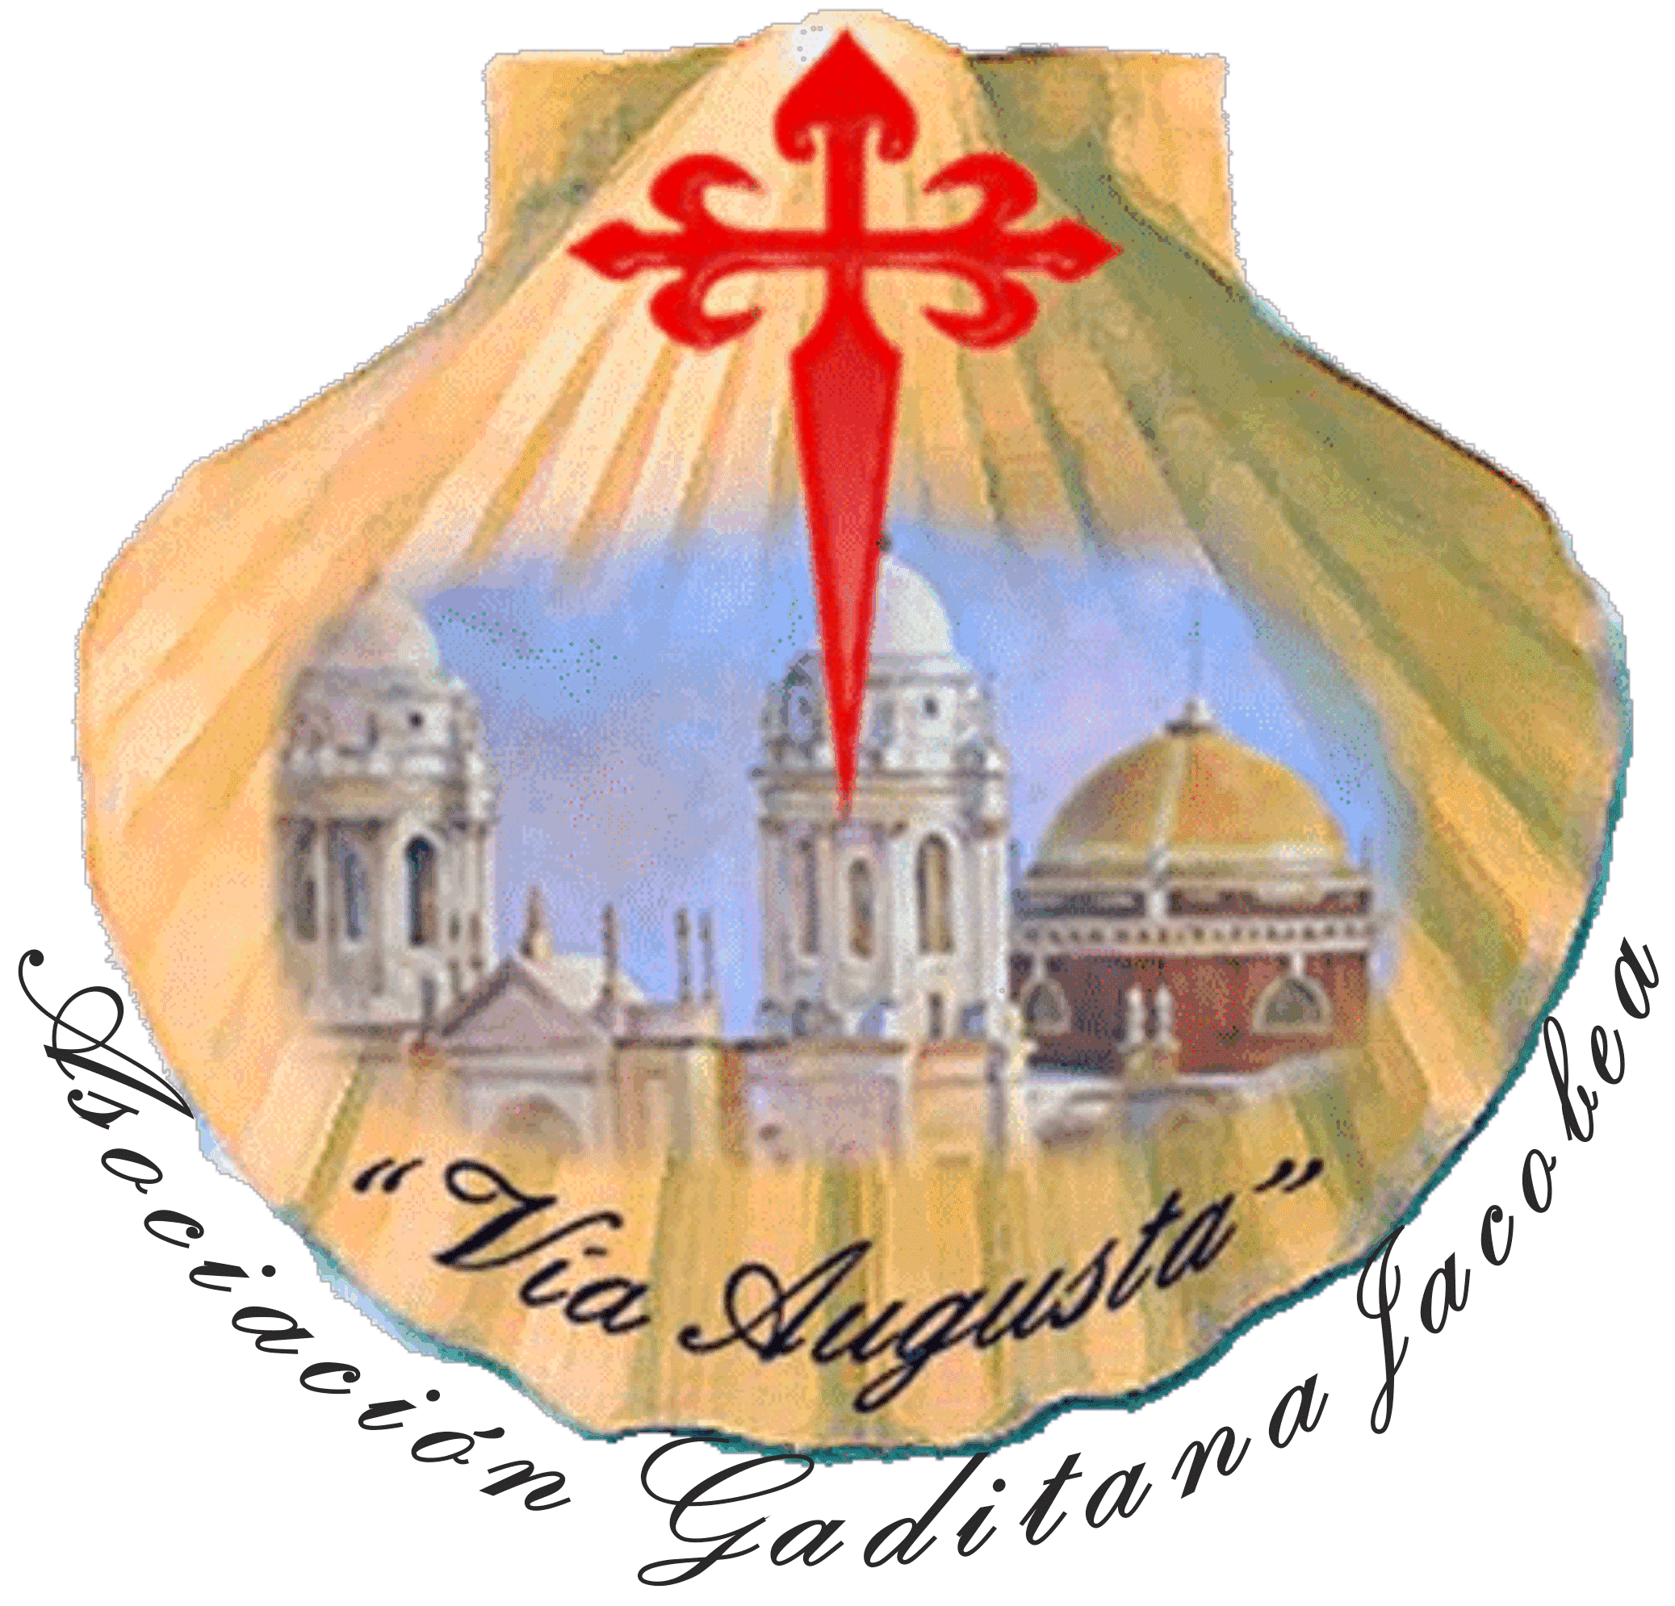

IX SAN SILVESTRE JACOBEA GADITANA

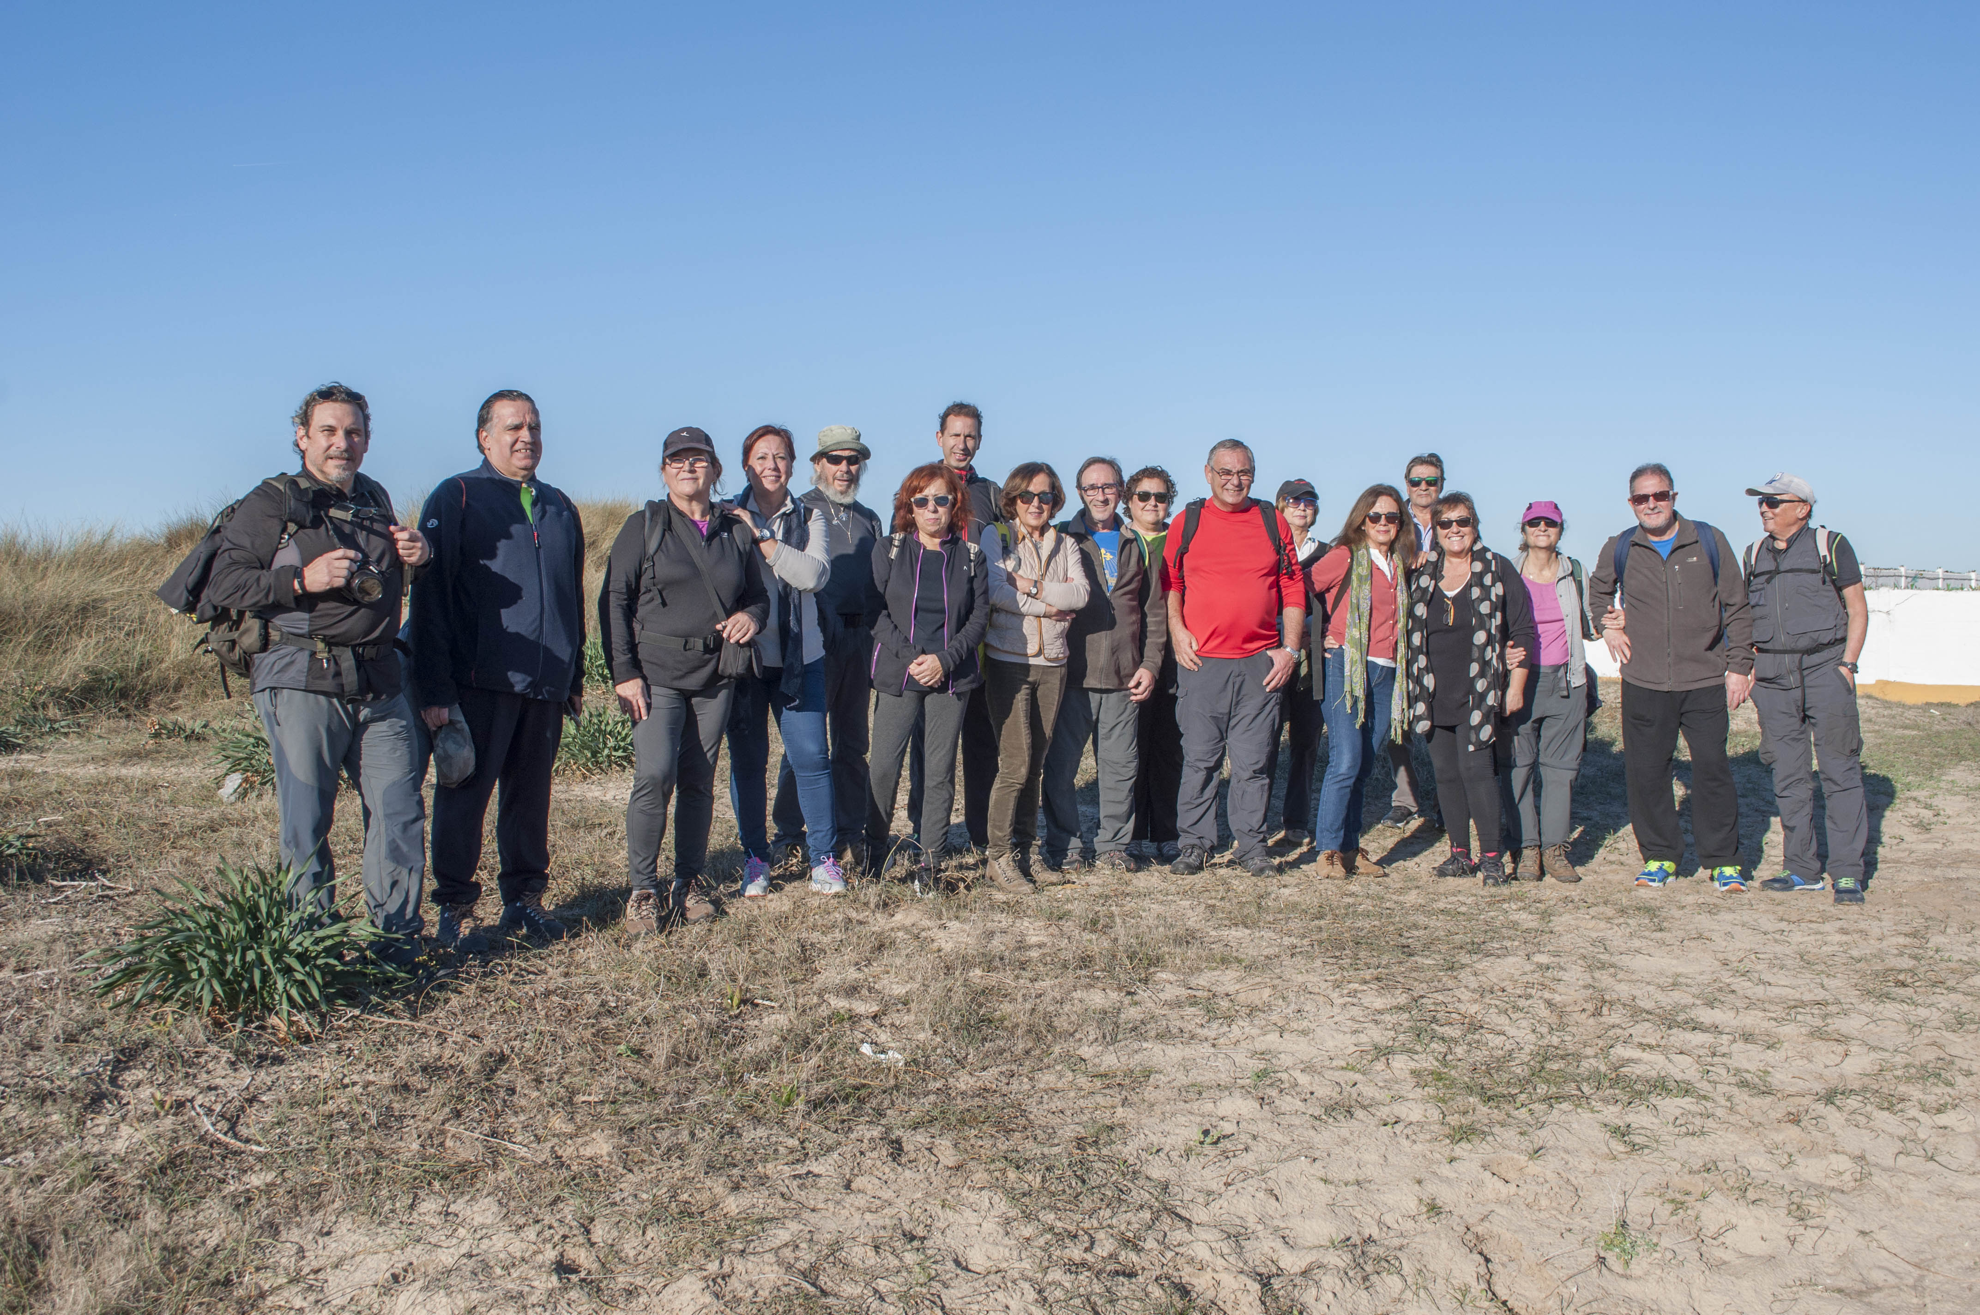
VIII San Silvestre, diciembre 2017

Fecha: sábado 29 diciembre 2018

Itinerario: Puerto-Real / San Fernando, 12 kms.
Desde que arranquemos desayunados serán unas 4 horas máximo a ritmo de paseo.
El plan es el siguiente: salida en el cercanías a las 08:00 de Cádiz, San Fernando en Bahía sur a las 8:15 h. Nos agruparemos en el tren. En Puerto Real, caminamos hasta el centro, zona de la Plaza de Jesús, donde desayunaremos.

Esta vez haremos una etapa inversa: hacia San Fernando-Plazoleta de Las Vacas. Agrupación y cervecitas al sol con las tortillitas de camarones típicas del Bar León. El tiempo promete ser benigno.
El plazo para apuntarse a esta ruta es hasta el próximo jueves 27 de diciembre para hacer recuento de cuántos somos. Se ruega que las inscripciones se hagan por correo electrónico a la Vocal de Actividades.

Cádiz, 19 diciembre 2018

La Junta Directiva

